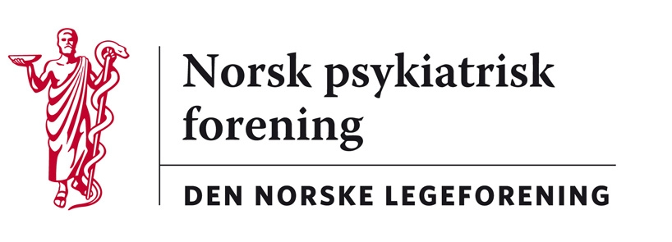

Oslo, 26. mai 2020
Legeforeningen v/Ragnar Nesvåg
H e r

Høringssvar fra Norsk psykiatrisk forening – helsetilbud til personer som står i fare for å begå seksuelle overgrep mot barn: «Det finnes hjelp».
Høringsutkastet fra Helsedirektoratet har vært behandlet i Npfs Utvalg for rettspsykiatri og i utvalg for samfunnspsykiatri og deretter i styret. Vi har først noen generelle kommentarer, og vil deretter besvare noen av direktoratets spørsmål i tur og orden:

I.
Npf uttalte seg i april 2019 om konseptutredningen for dette tilbudet. Vi merker oss at veilednings- og behandlingstilbudet nå foreslås plassert i helseforetak i hver region, ikke ved kompetansesentrene for fengsels-, sikkerhets- og rettspsykiatri. Dette er i tråd med vårt høringssvar i 2019, for å unngå å bygge opp en «særomsorg».
Derimot ser vi ikke at fastlegene er «inne i sløyfa», og vi finner dette betenkelig, særlig med tanke på samordning med helsetjenesten forøvrig.

Kanskje henger dette sammen med at bare én lege – psykiater – har deltatt i arbeidsgruppa, og denne arbeider i Helsedirektoratet, altså ikke i klinikken. På den annen side finnes fire psykologer blant de norske deltakerne. I utredninger av denne typen burde arbeidsgruppa som utarbeider høringsutkastet være godt tverrfaglig sammensatt.

Kunnskapsgrunnlaget kan virke noe ensidig, med nær tilknytning til de tre utenlandske deltakerne, fra Canada, Storbritannia og New Zealand. Referanser mangler under flere av rådene som høringsutkastet består av.
Ordlyden i mange av rådene blir dermed generell og enkel, til dels med lærebokpreg av hvordan en kasusformulering settes opp, der alle gode hensyn ivaretas. Ikke minst gjelder dette kapittel 4, der også opplagte råd som «Pasienten bør få hjelp til å håndtere sin seksuelle tiltrekning» på side 28 plasseres direkte inn i en CBT-basert psykoedukasjon med én referanse der medarbeideren fra New Zealand er medforfatter. Vi ser ikke bort fra at dette gjenspeiler et magert kunnskapsgrunnlag globalt, men det svekker i så fall ikke følelsen av at høringsutkastet er et første forsøk på å «gjøre noe» på et vanskelig felt.
Det er en risiko ved å opprette et tilbud der det finnes lite evidens, og det er derfor gledelig at «forskning med mål om å forbedre tilbudet og produsere ny kunnskap» er tatt inn allerede i Råd 1 om at helsetilbudet bør være helhetlig.
II.
Så til spørsmålene:
- Begrepene «råd» og «behandling» blandes litt sammen, og det kan virke som det også er råd til behandlere. Da savnes råd til samarbeidende parter, særlig i førstelinjen.
- Detaljeringsgraden er stor nok.
- Begrepsbruken har vi ingen kommentarer til.
- Kompetansekravene på side 7 er dels helt basale, dels rettet direkte inn mot kognitiv atferdsterapi og stemningslidelser. Her kunne godt nevnes kunnskap om personlighetsforstyrrelser. Det burde vært større krav til særskilt fagkunnskap på pedofili/overgrepsproblemstillingen. For eksempel med spesifikk kursing og veiledning, også på det juridiske med varslingsplikt osv.
Det er også et spørsmål hvorfor «gode ferdigheter innen etiske betraktninger knyttet til egen rolle og praksis» gjelder mer her enn i psykiatrisk behandling forøvrig.
- Kapittel 2: Det er åpenbart at det er en svært vanskelig grenseoppgang mellom det å gi råd over telefon og det å gi behandling, gitt at den som gir rådene også har kompetanse på å gi behandling til pasientgruppen. Skillet må vel mer være i den formelle settingen med en nasjonal telefonisk rådgivertjeneste og spesialiserte behandlingstilbud i helseforetakene.
Særlig screeningssamtalen, som er selve lavterskeltilbudet, burde nok utføres av relativt få personer som gjennom å være få i antall burde erverve erfaring og dermed etter hvert utvikle høyt spisset kompetanse.
- Kapittel 3: Utredningsverktøyene virker svært omfattende og ser ut til å dekke det meste.
- Kapittel 6: Vi forstår «oppfølging etter avsluttet behandling» som den nye tjenestens egen oppfølging noen tid etter at tjenestens egen behandling er avsluttet, men formuleringene er uklare og vil skape usikkerhet og forvirring. Dette må bli tydeligere konkretisert på bakgrunn av risikoen for at disse menneskene kan komme til å begå overgrep i framtiden. Kanskje regelmessige «kontroller»?
Selve oppfølgingen av de som har tatt kontakt med lavterskeltilbudet virker svært omfattende, og må gjøres tverrfaglig, noe som kan bli utfordrende i forhold til ressurser. Det synes det å være usikkerhet om antallet som eventuelt vil benytte seg av dette tilbudet. Det virker også usikkert om tiltakene som er anbefalt, vil være gjennomførbare hvis det blir mange som henvender seg.

Ulrik Fredrik Malt Pål Sandvik Øyvind Erik Jensen
Leder leder leder
Norsk psykiatrisk forening Utvalg for samfunnspsykiatri Utvalg for rettspsykiatri

